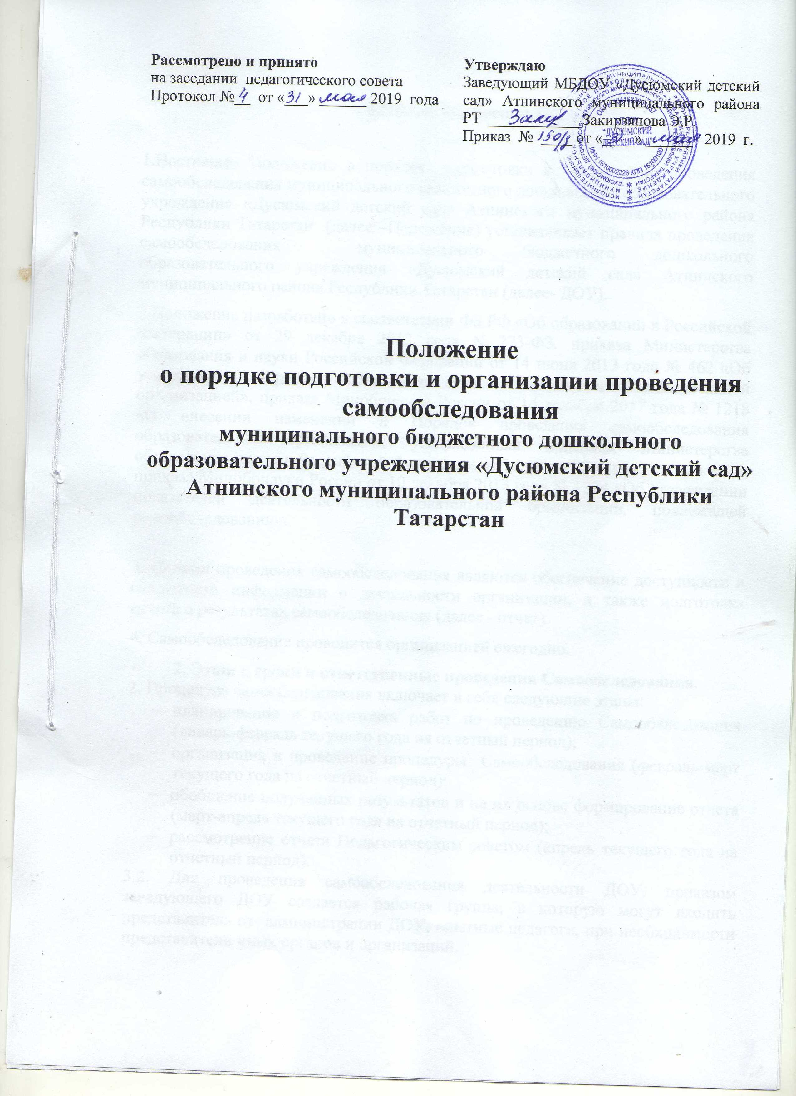 1.Общие положения.

1.Настоящее Положение о порядке подготовки и организации проведения самообследования муниципального бюджетного дошкольного образовательного учреждения «Дусюмский детский сад» Атнинского муниципального района Республики Татарстан (далее –Положение) устанавливает правила проведения самообследования муниципального бюджетного дошкольного образовательного учреждения «Дусюмский детский сад» Атнинского муниципального района Республики Татарстан (далее- ДОУ).
2.Положение разработано в соответствии ФЗ РФ «Об образовании в Российской Федерации» от 29 декабря 2012 года N 273-ФЗ, приказа Министерства образования и науки Российской Федерации от 14 июня 2013 года № 462 «Об утверждении порядка проведения само обследования образовательной организацией», приказа Минобрнауки России от 14 декабря 2017 года № 1218 «О внесении изменений в Порядок проведения самообследования образовательной организации, утвержденный приказом Министерства образования и науки Российской Федерации от 14 июня 2013 года № 462», приказа Минобрнауки России от 10 декабря 2013 года № 1324 «Об утверждении показателей деятельности образовательной организации, подлежащей самообследованию»,

3. Целями проведения самообследования являются обеспечение доступности и открытости информации о деятельности организации, а также подготовка отчета о результатах самообследования (далее - отчет).
4. Самообследование проводится организацией ежегодно.
2. Этапы, сроки и ответственные проведения Самообследования.
2. Процедура самообследования включает в себя следующие этапы:
- планирование и подготовка работ по проведению Самообследования (январь-февраль текущего года на отчетный период);
- организация и проведение процедуры Самообследования (февраль-март текущего года на отчетный период);
- обобщение полученных результатов и на их основе формирование отчета (март-апрель текущего года на отчетный период);
- рассмотрение отчета Педагогическим советом (апрель текущего года на отчетный период).
3.2. Для проведения самообследования деятельности ДОУ, приказом заведующего ДОУ создается рабочая группа, в которую могут входить представитель от администрации ДОУ, опытные педагоги, при необходимости представители иных органов и организаций.
3.3. Руководство проведением самообследования осуществляет заведующий ДОУ.
3.4. Ответственность за выполнение, выполнение не в полном объеме или не выполнение самообследования несет рабочая группа.

3. Формы проведения самообследования:
-основной формой проведения самообследования является мониторинг- системная организация сбора, хранения, обработки и распростронения информации о деятельности ДОУ.
4.Содержание самообследования
В процессе самообследования проводится оценка образовательной деятельности, системы управления организации, содержания и качества подготовки обучающихся, организации учебного процесса, востребованности выпускников, качества кадрового, учебно-методического, библиотечно-информационного обеспечения, материально-технической базы, функционирования внутренней системы оценки качества образования, а также анализ показателей деятельности организации, подлежащей самообследованию, устанавливаемых федеральным органом исполнительной власти, осуществляющим функции по выработке государственной политики и нормативно-правовому регулированию в сфере образования.
5.Отчет о результатах самообследования.
1. Результаты самообследования организации оформляются в виде отчета, включающего аналитическую часть и результаты анализа показателей деятельности организации, подлежащей самообследованию.
2.Отчетным периодом является предшествующий самообследованию календарный год.
3.Отчет подписывается руководителем организации и заверяется ее печатью.
4. Размещение отчетов организаций в информационно-телекоммуникационных сетях, в том числе на официальном сайте организации в сети "Интернет", и направление его учредителю осуществляются не позднее 20 апреля текущего года.

